# 安装

## 安装依赖

|  |  |  |
| --- | --- | --- |
| Jre8 | jre-8u171-windows-x64.exe |  |
| Mysql5.7 | mysql-installer-community-5.7.22.1.msi |  |
| Mysql workbench | mysql-workbench-community-6.3.10-winx64.msi |  |
| Tomcat9 | apache-tomcat-9.0.8.exe |  |
| 2010vcredist_x64.exe | 视乎机器的系统可能需要 |  |
| 2010vcredist_x86.exe | 视乎机器的系统可能需要 |  |
| 2013vcredist_x64.exe | 视乎机器的系统可能需要 |  |
| 2015vc_redist.x64.exe | 视乎机器的系统可能需要 |  |
| IOS版本支持 | IOS11.4～9.3 |  |

## 安装步骤

1. 安装全部依赖软件
2. 创建数据库并导入数据
3. 部署war包到tomcat
4. **每次重新部署前一定要考出全部的图片，不然会有损失**

## 配置

1. Web service的数据库连接密码

位置：C:\Program Files\Apache Software Foundation\Tomcat 9.0\webapps\hhipsair\WEB-INF\classes

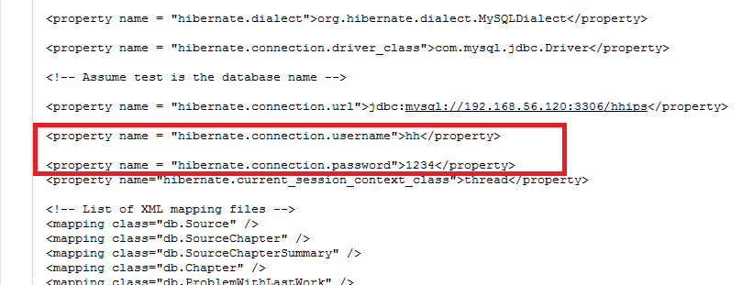

1. IOS客户端配置服务器地址。在某些IOS版本上存在应用开启时不可见的问题，关闭应用设置即可

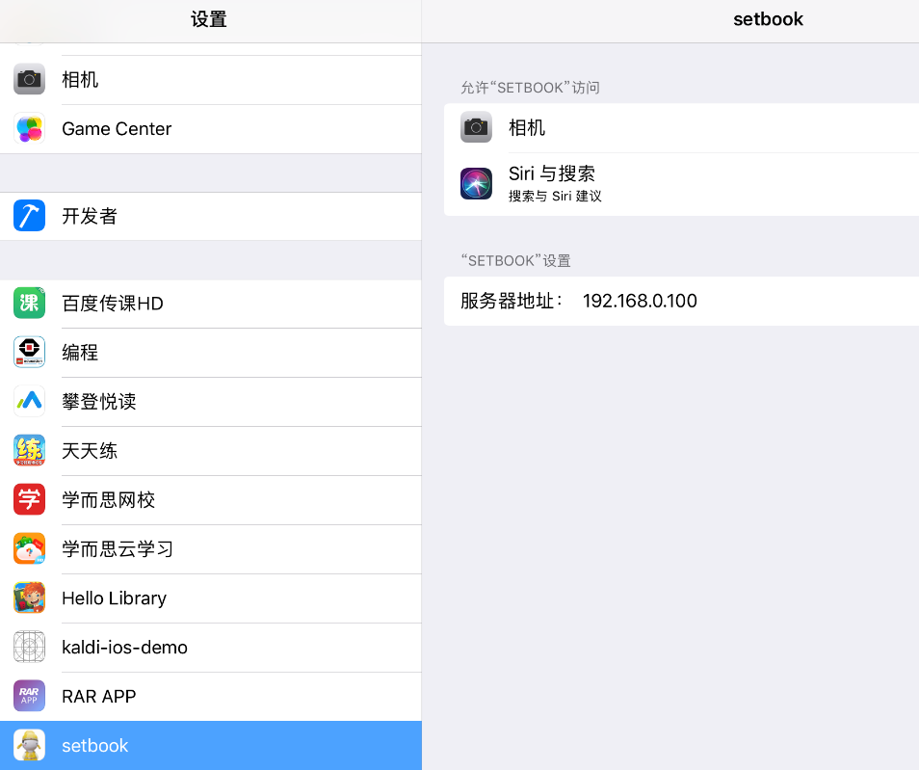

# 使用

## 创建可以使用的题目

1. 创建卷卷

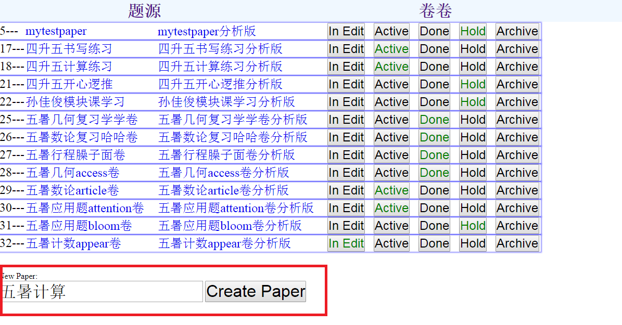

1. 确保卷卷状态是edit

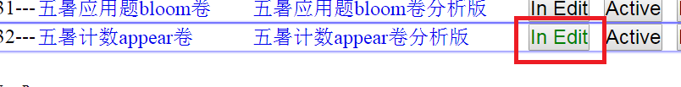

1. 去往想做的章节，把待做的题目加入其中。确定当前激活的卷卷是正确的

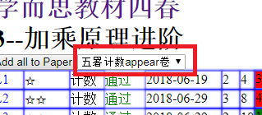

1. 激活卷卷

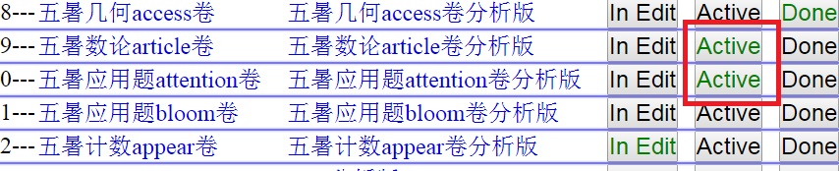

1. 可以在客户端开始做题

## 完成题目

1. 选择感兴趣的卷卷
2. 点击奉旨做题
3. 题目显示并且计时开始
4. 做题完毕后点击朕有对策，进入拍照界面
5. 拍照并且确定
6. 重新回到初始界面，可以开始下一个题目

## 检查结果

1. 选择卷卷并进入想看的卷卷
2. 去往想看的题目
3. 给做题结果打分

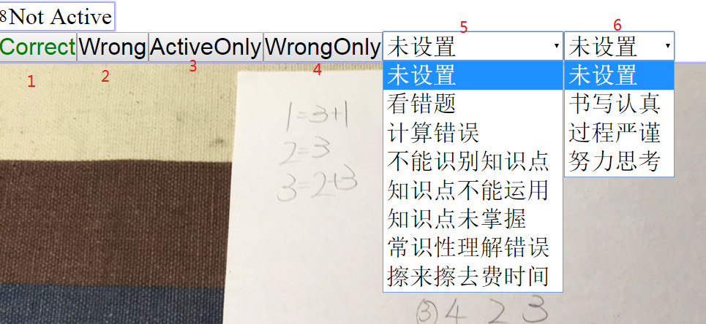

1. 判定解题过程正确，同时题目不再激活
2. 判定解题过程错误，同时再次激活题目，并且排在最前面做
3. 不判解题过程，仅仅激活题目
4. 仅仅判解题过程错误，但是不激活题目
5. 设置这次解题过程错误原因
6. 设置本次解题过程的亮点

## 查看每日的工作情况

1. 选择战绩，查看今日全部题目和相关的卷卷
2. 查看今日学习时间

# 已知问题及trouble shooting

## 已知问题

1. IOS端长时间运行会不能成功的提交图片，这是由于IOS端有资源泄漏目前没有解决。Workaround是关闭应用重新开启再次提交，很遗憾计时会收到影响。
2. IOS端闪退，这是由于开发者授信到期所致，去IOS配置端重新授信即可

授信位置->通用->设备管理->开发者

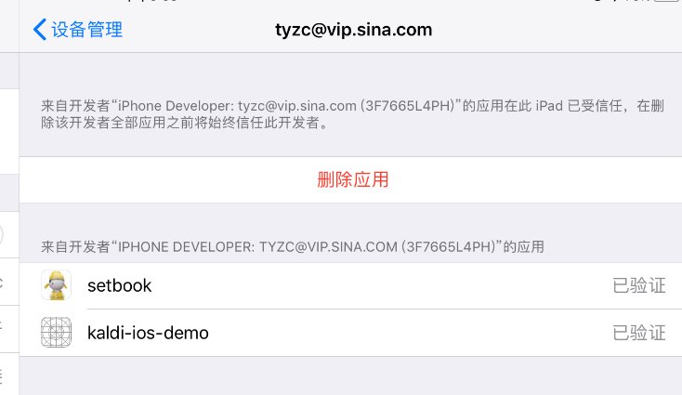

## Trouble shooting

1. 浏览器只能访问首页，其他连接都出错

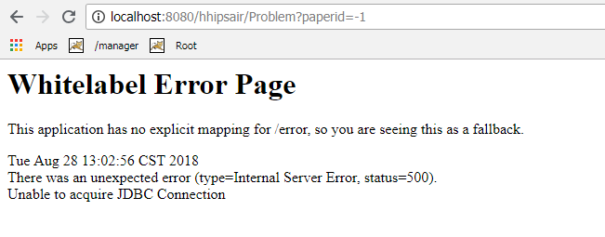

有可能是DB服务没有开启，或者密码不正确

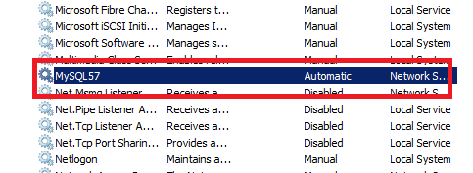

1. IOS端点击做题没有响应，这是由于IOS端不能连接后台数据库，请确保服务器打开且服务都启动。或者后台服务器地址不对，请在IOS上用浏览器检查。